Разберем новые правила заполнения платежных поручений с 2017 года: измененные коды КБК и ОКТМО, актуальные реквизиты в платежках по страховым взносам, перечисления в бюджет по доверенности.

Новые правила заполнения платежных поручений с 2017 года: главные поправки
Как оформлять платежные документы при перечислениях в бюджет, прописано в приказе Минфина России от 12 ноября 2013 г. № 107н. Новые правила заполнения платежных поручений с 2017 года введены вслед за изменениями в законодательстве.
Во-первых, с 2017 года страховые взносы на пенсионное, социальное и медицинское страхование компании будут платить в ИФНС по тем же правилам, что и налоги (ст. 58 НК РФ). А контролировать состояние расчетов предстоит инспекциям. Из новой редакции приказа № 107н следует, что большинство реквизитов в обоих случаях совпадут.
Во-вторых, задолженность перед бюджетом сможет погашать не только сама организация, но и ее собственники, руководители и бизнес-партнеры. Это позволит сделать статья 45 НК РФ.
Будут в платежках и технические изменения — уже привычные обновления КБК и новый формат ОКТМО.
Как заполнить каждый реквизит документа, читайте в статье «Платежное поручение в 2017 году (образец)». Ниже рассмотрим изменившиеся строки.

Статус плательщика с 2017 года
В строке 101 нужно указать статус организации или предпринимателя — двузначный код в соответствии с приложением 5 к приказу № 107н.
В 2016 году статус страхователя отмечался кодом «08». С 2017 года он такой же, как у налогоплательщиков — код «01». Налоговые агенты, как и раньше, отметят свой статус кодом «02».
Статус плательщика, который указывается в платежках на перечисление налога на прибыль и земельного налога, зависит от КБК.. Таблица соответствия этих реквизитов приведена в письме Минфина России от 16 января 2015 г. № 02-08-10/800. Поэтому, перечисляя деньги, сверьтесь с таблицей – это позволит избежать ошибок.
И еще одно новшество. Законный или уполномоченный представитель налогоплательщика в строке 101 укажет статус — «28».

КБК и ОКТМО с 2017 года
Новые правила заполнения платежных поручений с 2017 года устанавливают, что в платежках в бюджет должен быть восьмизначный код ОКТМО, который соответствует муниципальному образованию (межселенным территориям). До этого в строке 105 были восьмизначные и одиннадцатизначные коды.
Кроме того, до начала 2017 года Минфин изменит сразу несколько КБК.
КБК по налогу на прибыль. Уже известно, что для налога на прибыль контролируемых иностранных компаний в 2017 году будет отдельный код - 182 1 01 01080 01 1000 110. До 2017 года был КБК по дивидендам всех иностранных компаний — 182 1 01 01040 01 1000 110 и код по остальным доходам, полученным не через постояное представительство на территории России — 182 1 01 01030 01 1000 110.
КБК для упрощенки. Компании на УСН с объектом «доходы минус расходы» будут перечислять авансовые платежи, годовой и минимальный налог на КБК 182 1 05 01021 01 0000 110. До 2017 года КБК по минимальному налогу был свой — 182 1 05 01050 01 1000 110.
КБК по страховым взносам будут новые и для каждого вида взносов свои. Минфин планирует ввести отдельные КБК по взносам за периоды до и после 1 января 2017 года. То есть для страховых взносов за декабрь будут действовать одни КБК, а для взносов, которые относятся к 2017 году, другие КБК.
Обратите внимание, если в КБК или ОКТМО компания допустила ошибку, платежку можно уточнить, а начисленные пени обнулить (п. 7 ст. 45 НК РФ).
До недавнего времени уточнить КБК можно было только в пределах одного налога (письмо от 26 октября 2015 г. № ЗН-4-1/18643). И если компании ставили код одного налога вместо кода другого, инспекторы требовали заплатить деньги заново или подать заявление о зачете. В обоих случаях в карточке расчетов оставались пени за дни опоздания. Сейчас позиция чиновников стала более лояльной. Они признали, что даже если по ошибке указан КБК другого налога, платеж можно уточнить (письмо ФНС России от 10 октября 2016 г. № СА-4-7/19125). Образец заявления смотрите ниже.

Заявление об уточнении платежа из-за ошибки в КБК
Руководителю ИФНС России № 20 по г. Москве
А.В. Петрову
от ООО «Альфа»
ИНН/КПП 7708123456/772001001
Адрес: 125008, г. Москва, ул. Михалковская, д. 20
ЗАЯВЛЕНИЕ
об уточнении платежа
Исх. № 15 от 10.01.2017
В соответствии с пунктами 7 и 8 статьи 45 Налогового кодекса РФ ООО «Альфа» просит принять решение об уточнении платежа.
В поле 104 платежного поручения от 28 октября 2016 г. № 154 на перечисление аванса по налогу на прибыль, который зачисляется в федеральный бюджет, за 9 месяцев 2016 года в сумме 45 000 (Сорок пять тысяч) рублей 00 копеек был неверно указан код бюджетной классификации — 18210301000011000110. Просим верным считать код 18210101011011000110.
Эта ошибка не повлекла за собой неперечисление суммы налога в бюджетную систему Российской Федерации на соответствующий счет Федерального казначейства.
Приложение: платежное поручение от 28 октября 2016 г. № 154.
Генеральный директор Львов А.В. Львов

Реквизиты получателя в платежных поручениях по страховым взносам
Пенсионные, медицинские взносы, а также взносы на случай болезни и материнства вы будете перечислять в свои ИФНС. Поэтому реквизиты получателя по налогам и взносам одинаковые:
- наименование получателя (строка 16) — сокращенное наименование органа Федерального казначейства, а в скобках – наименование ИФНС;
- ИНН и КПП получателя (строки 61 и 103) — данные ИФНС;
- банковские реквизиты получателя (строки 13-15 и 17): «Банк получателя» — наименование и местонахождение банка получателя средств (только для бумажных документов), «БИК» — банковский идентификационный код (БИК), «Счет №» – корреспондентский счет банка получателя в Банке России. «Счет №» — номер банковского счета получателя.
Образец см. ниже.
Важно!
В платежке по взносам в 2017 году нужно также заполнить поле 106 (основание платежа), поле 107 (налоговый период), поля 108 и 109 (номер и дата документа-основания платежа). Прежде страхователи в этих полях всегда указывали нули

Платежное поручение в 2017 году по страховым взносам (образец)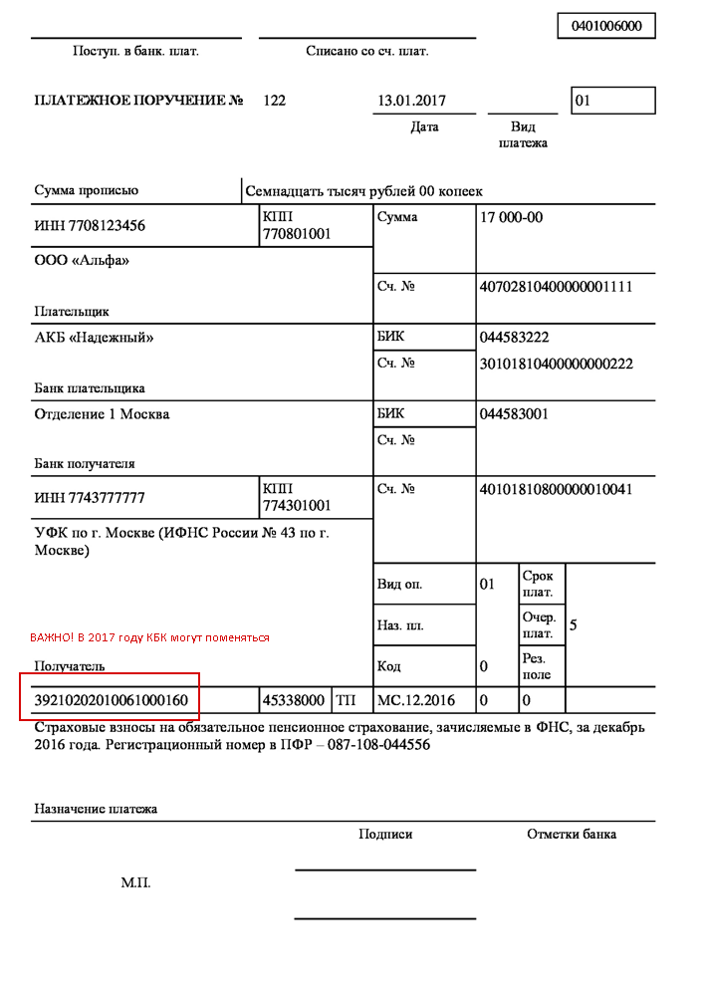

Реквизиты плательщика в платежных поручениях от доверенных лиц
Чтобы налоги и страховые взносы за компанию могли заплатить ее учредители, руководители, контрагенты, нужно оформить нотариальную доверенность. А чтобы инспекторы без особых трудностей идентифицировали поступившие суммы, в платежном поручении нужно указать и того, кто платит, и того, за кого перечисляются деньги. Поэтому сведения о плательщике нужно указать следующим образом:
- в поле 8 (Плательщик) — название двух компаний. Сначала той организации, которая перечисляет деньги со своего расчетного счета. А скобках — наименование налогоплательщика (страхователя), который не смог самостоятельно рассчитаться с бюджетом;
- в поле 60 и 102 — ИНН и КПП плательщика — данные той компании, которая платит за партнера.
Номер и дату нотариальной доверенности нужно дополнительно указать в назначении платежа (поле 24).

Перечисления в бюджет за контрагента
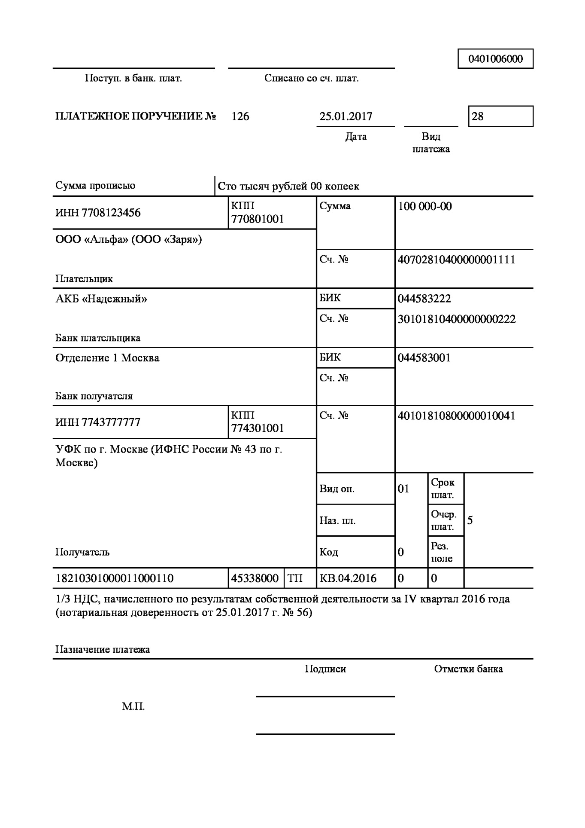

Налоговый период в платежном поручении по НДФЛ
В платежках по НДФЛ проверяйте строку 107. Программа ФНС начислит пени, если этот реквизит указан неправильно.
Допустим, бухгалтер указал код года или конкретную дату. Например, так: ГД.00.2017 или 13.01.2017. Из-за такой ошибки программа инспекции не сможет соотнести начисленные суммы из 6-НДФЛ с уплаченными и начислит пени.
ФНС уже не раз поясняла, как заполнить строку 107 при уплате НДФЛ. В нем надо ставить код того месяца, за который начислили доход и удержали НДФЛ. Например, если платите НДФЛ с зарплаты за январь, в строке 107 должно быть МС.01.2017 (письмо от 1 сентября 2016 г. № БС-3-11/4028).
Недавно чиновники впервые подтвердили, что исправить ошибку можно через уточнение платежа (письмо ФНС России от 26 октября 2016 г. № БС-4-11/20365). Так что если вы ставили код года или конкретную дату, подайте заявление об уточнении платежей в произвольной форме (образец ниже). К заявлению приложите копии документов, в которых реквизит неправильный. Не дожидайтесь, пока инспекторы потребуют пени. А если их уже начислили, заявление об уточнении обнулит санкции. Конечно, при условии, что НДФЛ вы перечислили вовремя.

Заявление об уточнении платежа из-за ошибки в налоговом периоде
Начальнику ИФНС России по г. Истре Московской области
Молчанову А.В.
от ООО «Вега»
ИНН/КПП 5017123456/501701001
ОРГН 1234567890123
Адрес: 143500, Московская обл., г. Истра, ул. 40 лет Октября, д. 29
Исх. № 12/12-2017 от 16.02.2017
ЗАЯВЛЕНИЕ
об уточнении платежей
В соответствии с пунктами 7 и 8 статьи 45 НК РФ ООО «Вега» просит уточнить поле 107 следующих платежных поручений по уплате НДФЛ:
Дата и номер платежного поручения
 | ошибочное значение | верное значение
11.01.2017, № 22 | ГД.00.2016 | МС.12.2016
10.02.2017, № 36 | 10.02.2017 | МС.01.2017
Приложение:
1. Копия платежного поручения от 11.01.2017 № 22.
2. Копия платежного поручения от 10.02.2017 № 36.
Генеральный директор Львов А.В. Львов

